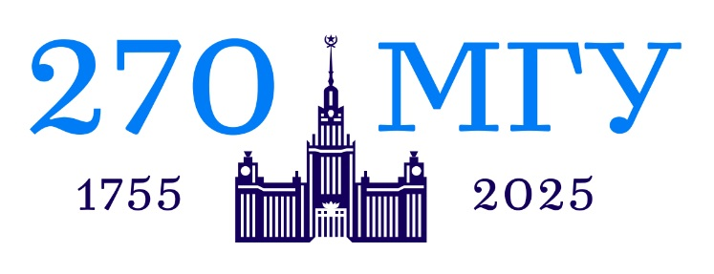

Центр языков и межкультурной коммуникации

кафедры иностранных языков  
экономического факультета МГУ имени М.В. Ломоносова

приглашает Вас принять участие в

***Международной конференции по актуальным проблемам преподавания иностранного языка экономики и бизнеса.***

**16 октября 2024г. 13.00**

Предлагается обсудить следующие темы:

*Преподаватель иностранного языка в вузе: challenges&solutions*

*Текст и дискурс: анализ, проблемы функционирования и интерпретации*

*Self# soft# hard skills в процессе языковой подготовки в высшей школе.*

*Онлайн платформы для создания тестов и КИМов: преимущества и недостатки*

*Студенческие конкурсы и конференции как инструмент повышения мотивации к изучению иностранных языков*

*Обучение иностранным языкам в ВУЗе: традиционные методы и инновации.*

*Кросс-культурная коммуникация и профессионально-ориентированное обучение иностранному языку.*

*Цифровые технологии: вызовы и преимущества их применения.*

**Рабочие языки конференции:** английский и русский

Конференция проводится в **смешанном** формате

Ссылка на подключение высылается после регистрации по ссылке:

<https://www.econ.msu.ru/departments/fl/Events.20240701231330_8786/>

**Заявки** на участие с темой доклада и аннотацией (abstract) 100-120 слов

присылать по электронной почте[**natgmos@mail.ru**](mailto:natgmos@mail.ru) **до 1 октября 2024г.**

**Форма заявки (приложение)**

Название файла должно включать: ФИО участника через нижнее подчеркивание, название, (например: Иванов ИИ_ Конференция ЭФ МГУ сентябрь 2024).

**Обращаем ваше внимание, что при составлении программы оргкомитет может внести изменения в название доклада.**

**По результатам конференции планируется выпустить электронный сборник докладов.**

**Ссылка на** сборник конференций (март и октябрь 2023)

<https://www.econ.msu.ru/sys/raw.php?o=104132&p=attachment>

**Организационный комитет направит Вам требования к оформлению докладов, рекомендованных к публикации по результатам конференции**

**Координатор конференции:**

Гущина Наталия Юрьевна

[**natgmos@mail.ru**](mailto:natgmos@mail.ru)

**ПРИЛОЖЕНИЕ**

**Форма заявки участника**

***Международной конференции по актуальным проблемам преподавания иностранного языка экономики и бизнеса***

**16 октября 2024г. 13.00**

**Фамилия Имя Отчество**

*должность*

*вуз*

*степень*

*email*

**Название доклада / статьи**

***Аннотация: 100-120 слов***

***Ключевые слова:***